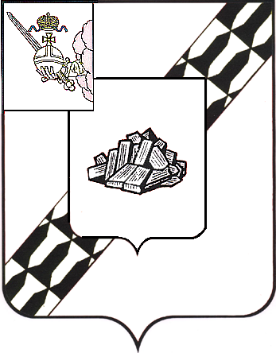

АДМИНИСТРАЦИЯ УСТЮЖЕНСКОГО
МУНИЦИПАЛЬНОГО ОКРУГА
ВОЛОГОДСКОЙ ОБЛАСТИ

ПОСТАНОВЛЕНИЕ

от 19.06.2025 № 838
г. Устюжна

Об ограничении движения
автотранспорта 22 июня 2025 года

В целях обеспечения безопасности дорожного движения в период проведения праздничного мероприятия, посвященного Дню памяти и скорби –22 июня 2025 года, на основании статьи 38 Устава Устюженского муниципального округа Вологодской области
администрация округа ПОСТАНОВЛЯЕТ:

- Ограничить движение автотранспорта 22 июня 2025 года на Соборной площади города Устюжна и подъездах к ней с 11 час. 30 мин. до 13 час. 00 мин. согласно временной схеме дислокации дорожных знаков на Соборной площади города Устюжна (далее – схема) (прилагается).
2. Рекомендовать:
- отделению полиции «Устюженское» (по оперативному обслуживанию территории Устюженского муниципального района) МО МВД России «Бабаевский» (Атрощенко И.М.) обеспечить охрану общественного порядка во время проведения мероприятия 22 июня 2025 года;
- ОГИБДД МО МВД России «Бабаевский» (Смирнов А.А.) оказать содействие в соблюдении требований установленных дорожных знаков согласно прилагаемой схеме;
- ММХ ООО «Импульс» организовать расстановку дорожных знаков 3.1 «Въезд запрещен» согласно прилагаемой схеме.
3. Опубликовать настоящее постановление в информационном бюллетене «Информационный вестник Устюженского муниципального округа» и разместить на официальном сайте Устюженского муниципального округа.

Глава Устюженского
муниципального округа Л.Р. Богданова
Приложение
к постановлению администрации
Устюженского муниципального округа
Вологодской области
от 19.06.2025 № 838

Временная схема дислокация дорожных знаков на Соборной площади города Устюжна 22.06.2025 (с 11 час. 30 мин. до 13 час. 00 мин.)

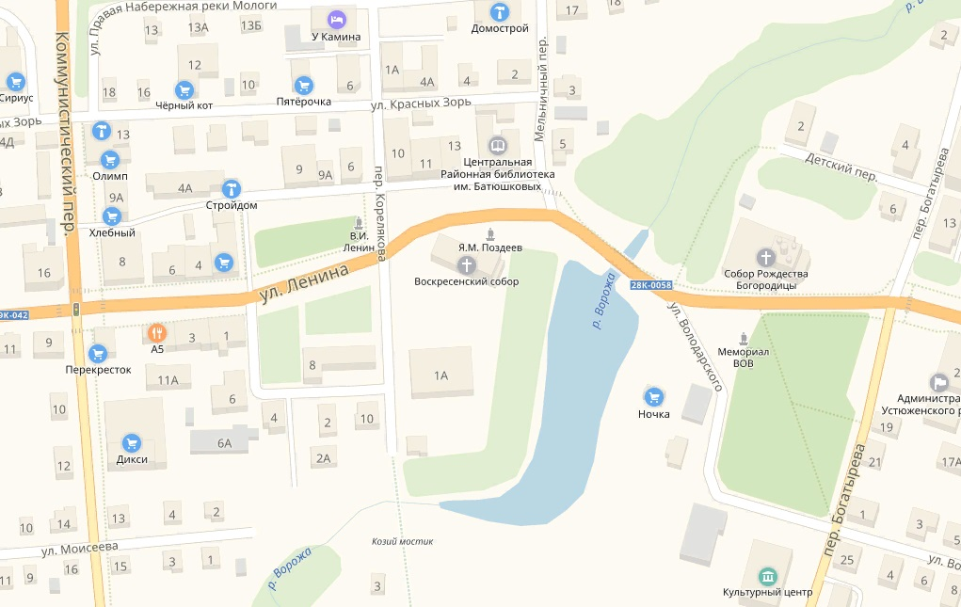
- места установки дорожных знаков

